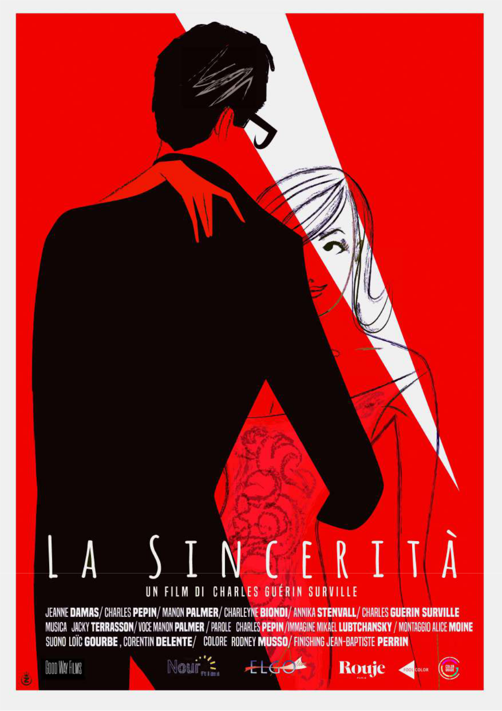

GOOD WAY FILMS presenta

Jeanne DAMAS

Charles PEPIN

Charleyne BIONDI

Jacky TERRASSON

Manon PALMER

Annika STENVALL

LA SINCERITÀ

UN FILM DI CHARLES GUÉRIN SURVILLE

82 minute

2019 - 1.85 - Dolby 5.1

USCITA GIUNIO 2020

|  |  |
| --- | --- |
| DISTRIBUZIONE ITALIA | STAMPA ITALIA |
| STEMO PRODUCTION | CHARLES GUERIN SURVILLE |
| Tel. : +(39)3 33 36 34 99 02 | Tel. : +(33)6 11 49 75 27 |
| [claudiobuc@gmail.com](mailto:claudiobuc@gmail.com) | charlesgsu@gmail.com |

SYNOPSIS

Per sedurre Louise, una giovane attrice, Jean decide di girare un film. Invita a unirsi a lui Mia e Alma, due belle muse, Jimmy, un famoso pianista jazz, e Guillame, un filosofo suo amico di vecchia data che porta con lui Charleyne, una brillante neuroscienziata. Giorno dopo giorno, il team ragiona sulla sceneggiatura del film.

Subito però sentimenti, emozioni e creatività delle persone eclissano i personaggi che dovrebbero interpretare… come se la sincerità dovesse nascere dalla finzione.

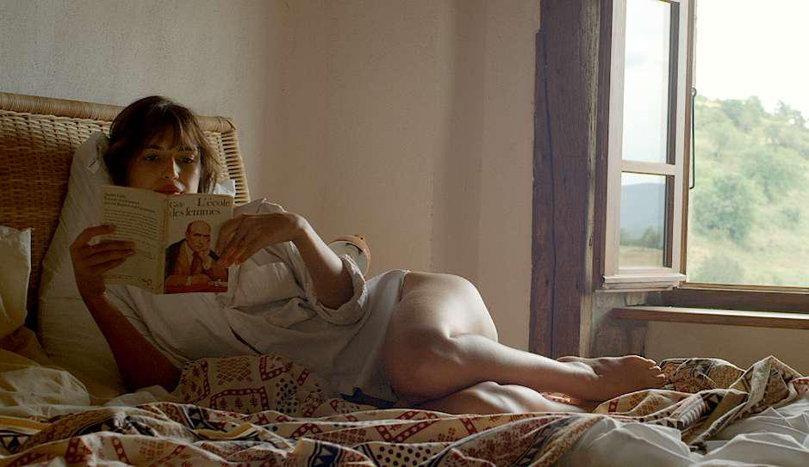

INTERVISTA

**CHARLES GUERIN SURVILLE**

Come è nata l’idea di questo progetto?

A bordo piscina, a Los Angeles. L'attrice Paz de la Huerta mi aveva assunto come autista, assistente e lettore per il suo ruolo in "Sogno di una notte d'estate" con Ted Levine. Ad un certo punto, Paz mi guardò dritto negli occhi e mi disse: "Tu, sei sincero. Lo so!” Sembrava seria. Non capivo cosa intendesse. Ma è così che ho avuto l'idea di questo film.

Perché questi personaggi? Il filosofo, il pianista, la cantatrice?

Il personaggio del filosofo deriva dalle conferenze di Charles Pépin sul palco di un cinema parigino, che avevo filmato per anni. Il personaggio del pianista nasce dalla collaborazione con Jacky Terrasson per il mio cortometraggio Mae West, un adattamento del romanzo di Dan Fante.

Mi interessava proporre un vero filosofo ed un vero pianista pienamente realizzati nella vita che interpretavano le loro reali professioni ma in un ruolo da perdenti. Il film parla soprattutto della vulnerabilità maschile e della forza femminile. Nel film, le donne accettano di partecipare a questa avventura, lasciando apparentemente condurre il gioco agli uomini, ma in realtà mantenendo il controllo della situazione. Sono loro a detenere il vero potere. Al contrario, gli uomini fanno la dura esperienza dei loro limiti. La bellezza generale, presente nella natura e nella musica, significa un primo confronto con la morte. Il risultato é che spesso il pubblico crede che tutto quello che vede sia vero ! Mi piace che lo creda, particolarmente quando é totalmente falso.

Dov’è hai appreso a fare cinema?

La scrittura di un racconto e una carriera nello sviluppo internazionale di start up mi hanno mostrato questa via. Un film ha molte similitudini con una start-up : necessita una troupe di persone brave, capace di prendere rischi, di essere veloce e creare un prodotto di qualità. Nel film, il cliente finale é lo spettatore, che sia francese, italiano o cinese.

C'era una sceneggiatura? Qual è la parte della scrittura o dell'improvvisazione?

A questo non posso rispondere. Lo spettatore troverà quello che sta cercando.

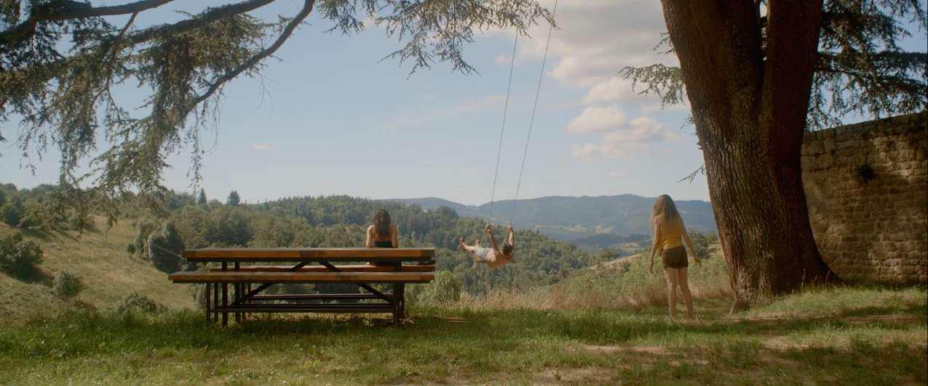

C'è la questione del "film nel film"...

In « Effetto Notte", Truffaut mostra le difficoltà di fare un film quando si mette in scena se stesso. In La Sincerità, le difficoltà appaiono durante le riprese, molte delle quali sono totalmente inaspettate. Ad esempio, ogni mattina mi svegliavo con nuove punture di insetti. Sembrava che il mio personaggio stesse avendo una reazione epidermica al mal di cuore! Molti registi, come Lars van Trier, proibiscono il trucco. Nel nostro caso, ogni personaggio era responsabile personalmente del proprio guardaroba e della propria immagine. Il fatto che non ci fosse un truccatore sul set (oppure: La mancanza di un truccatore sul set) ci ha aiutato a dimenticare la macchina da presa, rendendo più semplice per tutti "essere" il loro personaggio. Detto questo, Jeanne Damas aveva appena lanciato il suo marchio di moda, e, tra lei e Isabel Marant, ci hanno prestato 13 abiti, il che è stato di grande aiuto. La parte più difficile per me è stata quella di riprendermi i vestiti dopo le riprese!

Quali sono state le principali difficoltà che hai avuto?

La prima è stata quella di riunire tutti da New York, Helsinki, Nizza e Parigi... Era come avere a che fare con una produzione internazionale. La prima sera, arrivammo tutti piuttosto stanchi. Mikaël Lubtchansky ha fatto un test con la macchina fotografica: è diventata una delle prime scene del film...

Il film è fondato su un paradosso, certo?

Si. Come si fa veramente a lasciarsi andare, senza perdere del tutto l'equilibrio? Ciò che accade ai nostri personaggi è pura finzione, ma ha permesso di raggiungere il nostro io più profondo e intimo. Nel mio caso, recitare nel ruolo di un regista che si stava innamorando perdutamente di un'attrice era profondamente intrigante, anche se (purtroppo!) non era reale. Mi sono davvero lasciato andare, alcune volte... E la parte spaventosa è che sembrava molto credibile! Molte persone sarebbero probabilmente scappate di fronte a quella necessaria "mise en abîme", ma nel nostro caso, l'esplorazione è iniziata e i personaggi si sono progressivamente adattati. In un certo senso, il film avrebbe potuto essere intitolato "Fragilità". Immagino che una stella fortunata ci stesse osservando. E Aline Moine, la nostra editrice, era la nostra buona stella.

Che mi dici di Jeanne Damas?

Durante le audizioni, la luminosità del suo carattere mi ha meravigliato. Se sono riuscito a interpretare il personaggio di Jean, un regista impazzito per la sua musa, è perché Jeanne mi ha ispirato la fiducia. In generale, la fiducia è ciò che ha reso davvero possibile questo film. La fiducia di Jeanne, Charles, Jacky, Charleyne, Annika, Mikaël.… In realtà, il film avrebbe potuto anche essere chiamato « La Fiducia"!

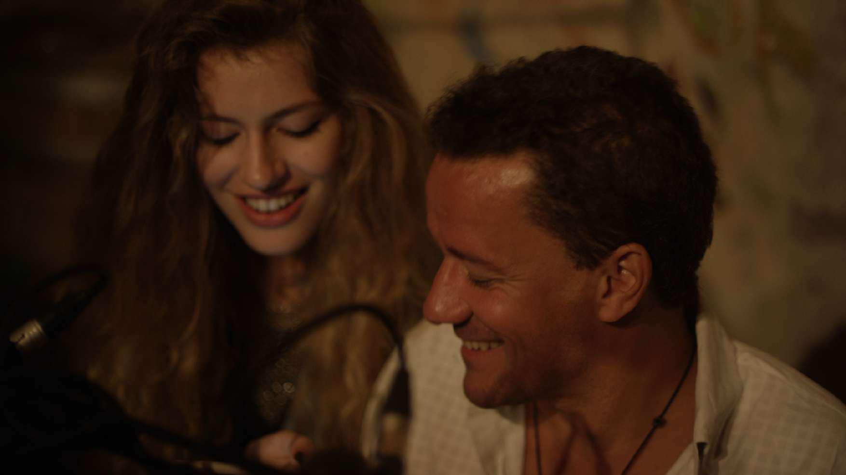

BIOGRAFIE

**Jeanne DAMAS**

In Francia come all'estero, Jeanne Damas è un simbolo della moda e dello stile di vita francese. Nel 2017, ha interpretato una giornalista nel film di Guillaume Canet, "Rock & Roll" e ha lanciato il suo marchio di moda “Rouje”. Da allora ha pubblicato il suo primo libro con la giornalista Lauren Bastide. Oltre 1,4 milioni di fan la seguono su Instagram. Jeanne Damas è Louise, un'aspirante attrice.

**Charles PEPIN**

Charles Pépin è autore di numerosi saggi (come "Fiducia in se stessi: una filosofia" o "Quando la bellezza ci salva" - dei libri più venduti - "Il pianeta dei saggi", "Cinquanta sfumature di greci") ma anche un romanziere. Alla vigilia delle riprese di « La Sincerità", Charles Pépin stava lavorando alle ultime modifiche di “Il magico Potere del Fracasso”, edito da Garzanti. Ad oggi, questo saggio è stato venduto in 30 paesi. Charles Pépin è professore di filosofia al Lycée de la Légion d'Honneur. Ogni lunedì, al Mk2 Odéon Cinema di Parigi, la sua conferenza pubblica di filosofia fa il tutto esaurito. Charles Pépin è Guillaume, un filosofo che mente a se stesso.

<https://www.mk2.com/evenements/lundis-philo-charles-pepin>

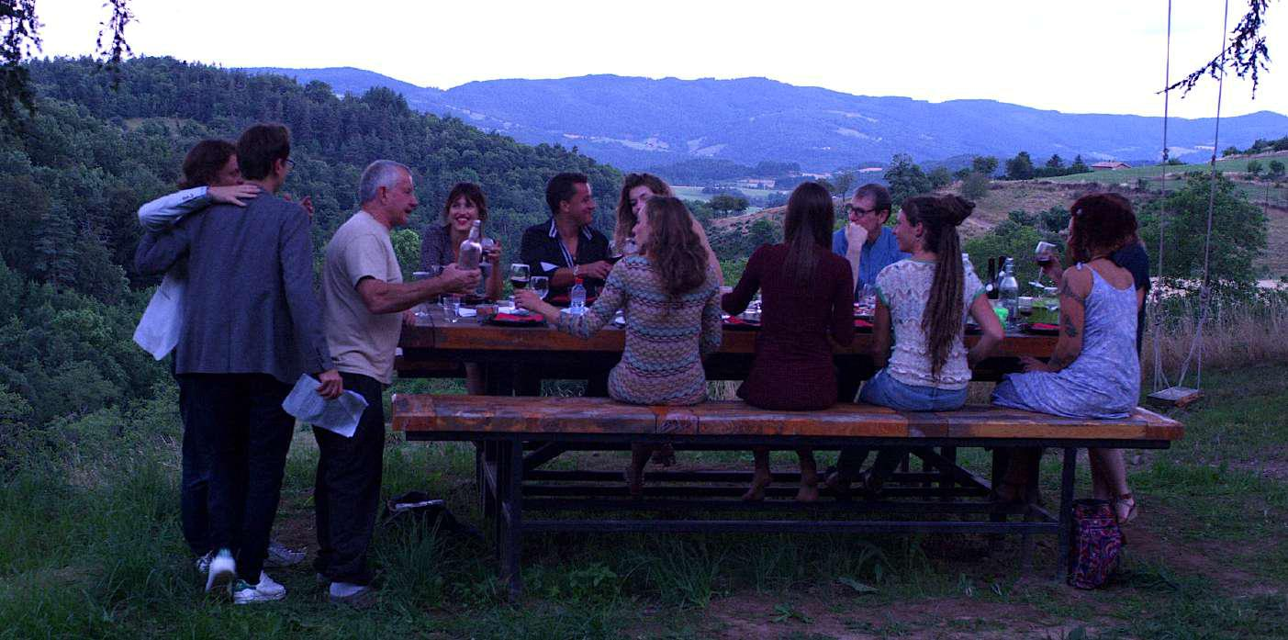

**Jacky TERRASSON**

Jacky Terrasson è Jimmy, un istintivo pianista jazz.Jacky Terrasson è menzionato dalla rivista New York Time come "uno dei 30 artisti in grado di cambiare la cultura americana nei prossimi 30 anni." Ha firmato con la prestigiosa etichetta Blue Note. Oggi è uno dei principali pianisti jazz internazionali. Il suo 13 ° album uscirà a settembre 2019 con Blue Note. Jacky è Jimmy, un istintivo pianista jazz.

**Charleyne BIONDI**

Charleyne insegna alla Sciences Po Parigi e La Sorbonne. Charles Pépin era il suo professore di filosofia al liceo, alla Maison de l’Education de la Légion d’Honneur. Il suo primo romanzo e il suo primo saggio filosofico usciranno nel 2020. Charleyne Biondi è Diane, una perspicace neuroscienziata.

**Manon PALMER**

Manon Palmer è una cantante soul francese-americana. Ha iniziato la sua carriera a The Voice. Il suo primo album è stato lanciato dall'etichetta Capitol, sotto il nome di Palmer. Sta studiando neuroscienze e musica alla McGILL University, a Montreal. Manon è Alma, una giovane cantante che osserva la vita.

**Annika STENVALL**

Annika Stenvall è una traduttrice e attrice finlandese. Interpreta un'infermiera dell'esercito nel film di Aku Louhimies, « Il Soldato Sconosciuto ». Annika Stenvall è Mia, una fotografa epicurea.

**Charles GUERIN-SURVILLE**

Dopo aver scritto il romanzo “Ti piace il tuo lavoro?” pubblicato da Hachette Littérature, Charles Guerin Surville ha intrapreso una carriera nel campo dello sviluppo di start-up a livello internazionale. Parallelamente, ha iniziato a dirigere e produrre film. « La Sincerità" è il suo primo lungometraggio, mentre il suo secondo lungometraggio, “Nausica”, sarà montato a Roma. Charles Guérin Surville è Jean, un regista completamente perduto.

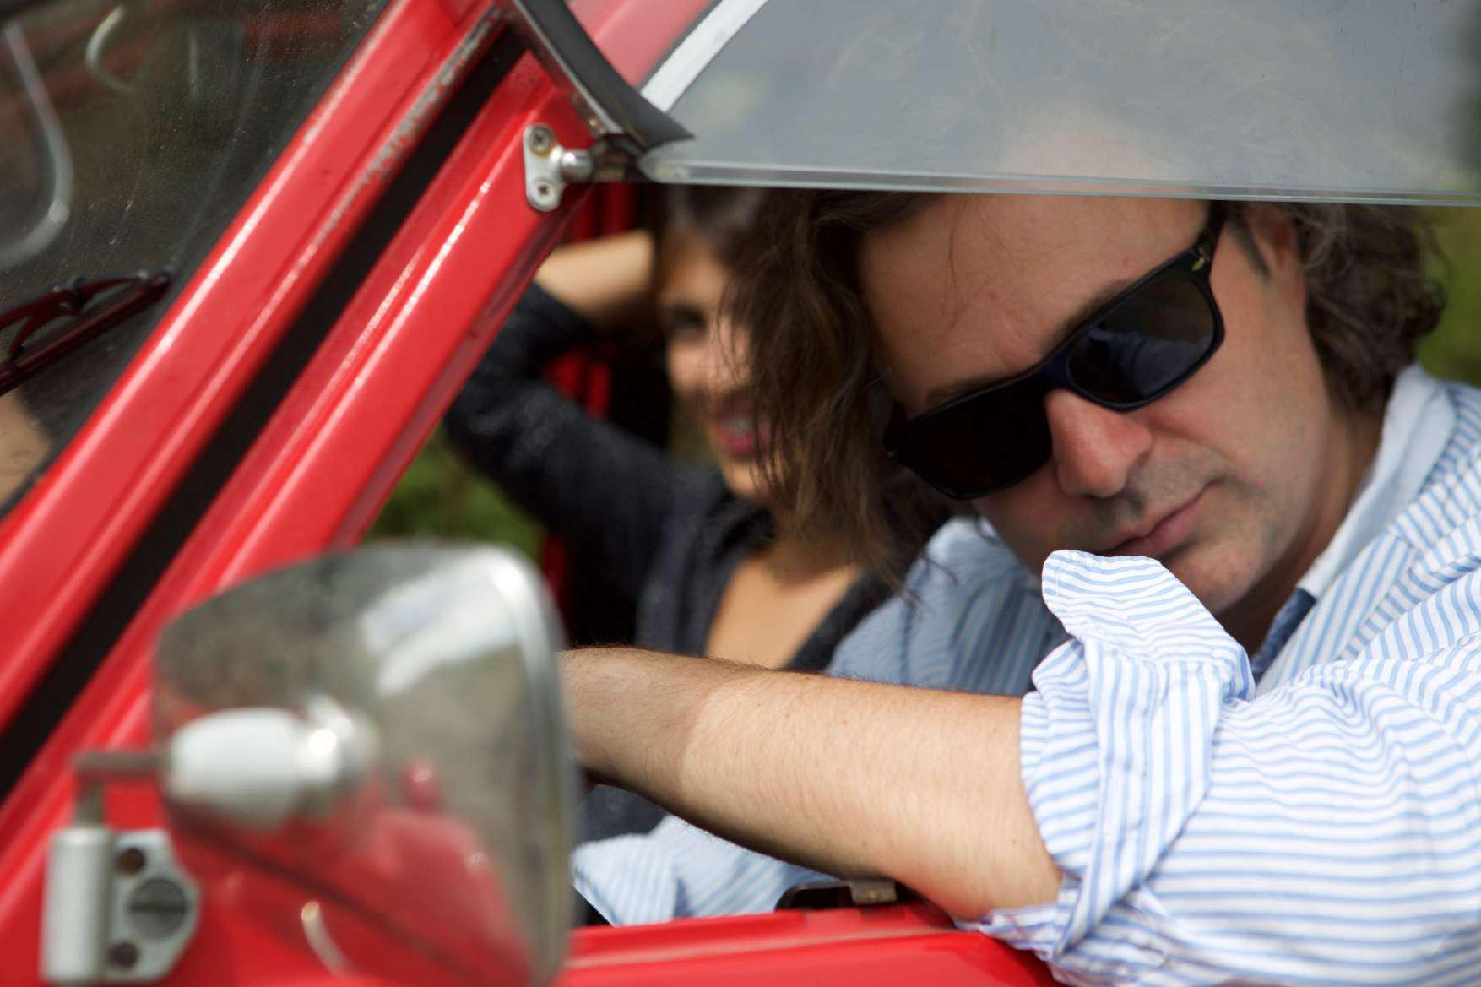

CAST

JEANNE DAMAS

LOUISE

CHARLES PÉPIN

GUILLAUME

JACKY TERRASSON

JIMMY

CHARLEYNE BIONDI

DIANE

MANON PALMER

ALMA

ANNIKA STENVALL

MIA

CHARLES GUÉRIN SURVILLE

JEAN

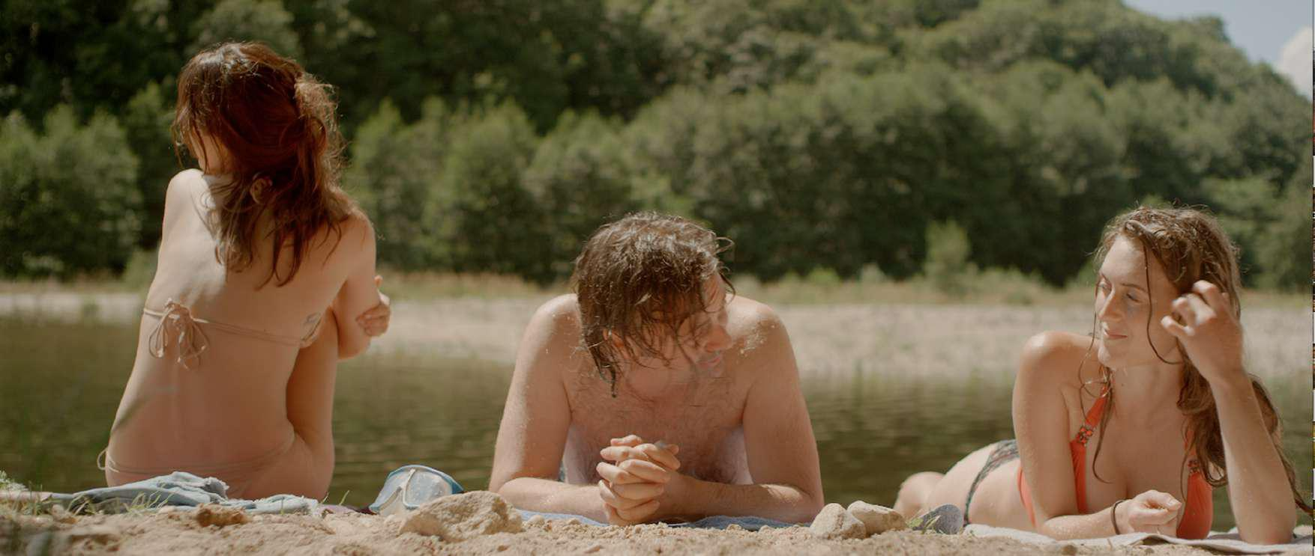

LISTA TECNICA

REGIA

FOTOGRAFIA

MONTAGGIO

SUONO

COLORISTA

MUSICA

VOCE

PAROLE

CONSIGLIO ARTISTICO

PRODUZIONE GOOD WAY FILMS

DISTRIBUZIONE STEMO PRODUZIONE

CHARLES GUÉRIN SURVILLE

MIKAËL LUBTCHANSKY

ALICE MOINE

LOÏC GOURBE

CORENTIN DELENTE

RODNEY MUSSO

JACKY TERRASSON

MANON PALMER

CHARLES PÉPIN

FRANÇOIS THÉBERGE

ALBAN GUÉRIN SURVILLE

CHARLES GUÉRIN SURVILLE

CLAUDIO BUCCI

